المحاضرة (7)
مقدمة الى الإحصـــــاء
الإحصاء ---- من الفعل أحصى بمعنى جمع و أحاط
قال تعالى :
« و كل شيء أحصيناه كتاباً»
تعريف علم الإحصاء Statistics
هو العلم الذي يبحث في تصميم أساليب جمع البيانات و التقنيات المختلفة لتنظيم و تصنيف و عرض البيانات و تلخيصها في صورة مؤشرات رقمية لوصف و قياس خصائصها الأساسية و تحليلها بغرض
اتخاذ القرارات المناسبة
الإحصاء قديماً :- مجرد جمع المعلومات و ترتيبها في جداول أو ابرازها في رسوم بيانية أو أشكال تصويرية
الإحصاء الحديث :- العلم الذي يبحث في جمع البيانات و تنظيمها و عرضها و تحليلها و استقراء النتائج و اتخاذ القرارات
الخطوات المنهجية للتحليل الإحصائي في البحث العلمي
- جمع البيانات :- عملية الحصول على المعلومات أو قيم المشاهدات أو القياسات للتجارب التي يجريها الإحصائي.
- تنظيم وعرض البيانات :- عملية وضع المعلومات في جداول منسقة و عرضها بطرق مناسبة كالأشكال الهندسية و الرسوم البيانية و غيرها.
- تحليل البيانات :- عملية إيجاد قيم لمقاييس و اقترانات معينة تحدد قيمها من البيانات موضع الدراسة.
- استقرار النتائج واتخاذ القرارات :- الاستنتاجات التي يصل إليها الباحث و تكون على شكل تقديرات أو تنبؤات أو تعميمات أو قرار برفض أو قبول الفرضيات الإحصائية.
علم الإحصاء
- إحصاء وصفي -: descriptive جمع و تبويب البيانات
- إحصاء استقرائي Inferential :- استقراء النتائج و اتخاذ القرارات
البيانات (Data):- مجموعة القيم التي يتم جمعها من مفردات المجتمع أو العينة لخاصية معينة (متغير).ما هو المتغير ? What is variable?

أنواع البيانات
تنقسم البيانات إلى قسمين:
بيانات نوعية (وصفية) :- البيانات التي يمكن حصرها في عدة أوجه وصفية و لا يمكن إجراء العمليات الحسابية عليها كالجمع و الطرح
مثل :- انوع ذكر او انثى & الارقام الاكادمية 12408888& الحالة المادية فقر غنى متوسط
البيانات الكمية:- البيانات التي يتم الحصول عليها على شكل أعداد و يمكن ترتيبها.
و تنقسم إلى قسمين
البيانات الكمية المنفصلة:-
- البيانات التي يمكن عدها
- تكون منفصلة عن بعضها.
- مثل عدد المحاضرات المباشرة
البيانات الكمية المتصلة:-
- البيانات التي لا يمكن عدها .
- يتم الحصول عليها عن طريق القياس.
- تأخذ أي قيمة داخل مدى معين سواء كانت صحيحة أو كسرية.
- مثل أطوال الطلاب.
أمثلة:- الدخل السنوي& درجات الحرارة & المعدل الدراسي
العلاقة بين أنواع البيانات:-

قياس البيانات :- تقاس البيانات من المجتمع أو العينة بأحد المقاييس الأربعة التالية:
- المقياس الاسمي (التصنيفي)
- المقياس الترتيبي (التفضيلي)
- المقياس الفتري (الفئوي- الفترة)
- المقياس النسبي (النسبة)
المقياس الاسمي:- مجموعة من الأوجه أو الصفات التي يأخذها المتغير الوصفي (تحتوى على الأسماء ، العناوين أو الأصناف فقط).

- يمكن أن تعطى الصفات أرقام تعكس مدلول الصفة و لكن ليس لها معنى رياضي في مفهوم أكبر أو أصغر ( لا يمكن ترتيبها).
أمثلة
- تصنيف الأفلام حسب النوع :- كوميدي – أكشن – رومانسي – تاريخي
- التصنيف حسب نوع الجنس:- ذكر- أنثى
- التصنيف حسب الجنسية :- سعودي – مصري – كويتي
- المقياس الترتيبي:- مجموعة من الأوجه أو الصفات التي يأخذها المتغير الوصفي مع إمكانية ترتيبها.
- يمكن أن تعطى الصفات أرقام تعكس مدلول الصفة ولها معنى رياضي في مفهوم أكبر أو أصغر.
- لا تعكس معنى حقيقي للفروق ( لا يمكن تحديدها أو لا معنى لها)
أمثلة:-
- الحالة الاقتصادية:- فقير – متوسط – غني –
- مستوى الذكاء:- منخفض – متوسط –مرتفع
- الرتب الوظيفية :- الرتبة الأولى- الثانية- الثالثة...

المقياس الفتري:- مجموعة من القيم أو الأعداد التي يأخذها المتغير الكمي.
- يمكن أن تعطى الصفات أرقام تعكس مدلول الصفة ولها معنى رياضي في مفهوم أكبر أو أصغر(يمكن ترتيبها).
- تعكس معنى حقيقي للفروق.
الصفر ليس له معنى حقيقي ( لا يعني انعدام الصفة)فلا توجد نقطة بداية حقيقية بل تكون افتراضية أو اختيارية.
أمثلة:-
- درجة الحرارة:- 10 – 22 - -1 – 0 (هل يعني لا توجد حرارة؟؟)
- هل يمكن القول بأن درجة الحرارة 80 هي ضعف 40؟
- درجة اختبار الذكاء :- هل الدرجة صفر تعني انعدام الذكاء؟؟
المقياس النسبي :- مجموعة من القيم أو الأعداد التي يأخذها المتغير الكمي.
- يمكن أن تعطى الصفات أرقام تعكس مدلول الصفة ولها معنى رياضي في مفهوم أكبر أو أصغر(يمكن ترتيبها).
- تعكس معنى حقيقي للفروق.
- الصفر له معنى حقيقي (يعني انعدام الصفة).

أمثلة:-

- المسافات التي تقطها السيارة :- يمكن ترتيبها.
- يمكن حساب الفروق بينها
- توجد نقطة بداية أي أن الصفر له معنى حقيقي
- أوزان المولودين
مصادر جمع البيانات
مصادر مباشرة (ميدانية/أولية) :جمع البيانات عند ظاهرة أثناء حدوثها في ميدان العمل مثل (المشاهدة ,الملاحظة , والتسجيل ,الاتصال الهاتفي, المقابلة الشخصية, الاستبيان).

مصادر غير مباشرة (تاريخية/ثانوية): جمع البيانات من خلال سجلات سبق نشرها وتكون معده مسبقا عن ظاهرة ما ويستطيع الباحث الرجوع اليها واخذ المعلومات المطلوبه من مصادر رسميه مثل (دائرة الاحصاءات العامة ,الاحوال المدنية ,هيئات دولية).
أساليب جمع البيانات
- جمع البيانات
1-الأسلوب التجريبي
2- أسلوب المسح
3- السلاسل الزمنية
1) الأسلوب التجريبي:- يتم الحصول على البيانات عن طريق تصميم تجربة يتم فيها قياس تأثير العامل موضع الدراسة مع تثبيت العوامل الأخرى
يتم الحصول على البيانات عن طريق المشاهدة
- أمثلة:- تطبيق عدة طرق إعلانية لتسويق منتج جديد
- اختيار طريقة التدريس المناسبة
- تطبيق أسلوبين لزيادة درجة الإيجابية عند الأفراد
2) أسلوب المسح:- نحصل على البيانات عن طريق السجلات, التقارير, قواعد البيانات, الانترنت, الاستبيانات و المقابلات الشخصية.
الاستبيان :- أسئلة موجهة لفئة معينة مختارة من الناس حسب عوامل معينة و محاور الدراسة لاستطلاع و استقصاء أراءهم
عند إجراء أية دراسة إحصائية نبدأ بجمع المعلومات و تسمى البيانات الخام
- المجتمع الإحصائي :- المجموعة الكلية لمفردات الدراسة سواء كانت أفراد أو أشياء
- العينة :- مجموعة جزئية من مفردات المجتمع يتم اختيارها بحيث تكون ممثلة للمجتمع تمثيل صحيح
طرق جمع البيانات :-
- طريقة المسح الشامل ← تجمع البيانات من جميع أفراد المجتمع الإحصائي
لمعرفة المستوى الثقافي لطلاب كلية إدارة الأعمال (جمع البيانات من جميع طلاب الكلية)
- طريقة العينة (المعاينة) ←تجمع المعلومات من جزء من المجتمع ←لإجراء دراسة حول الدخل الشهري لسكان المملكة نختار سكان المنطقة الشرقية
# متى نحتاج لاستخدام العينة عوضاً عن دراسة المجتمع بالكامل
  - فساد عناصر المجتمع نتيجة أخذ المشاهدات ← دراسة صلاحية البيض الذي تنتجه مزرعة ما
  - تعذر الوصول إلى جميع أفراد المجتمع← دراسة كمية العسل الذي ينتجه النحل
  - تقييد الدراسة بمقدار محدد من تكاليف و الزمن و الجهد المخصص لإنجازها ← عندما تكون الميزانية و الوقت محدودين
  - تسبب المسح الشامل بحصول أخطاء في البيانات لأنه يحتاج إلى عدد كبير من الأشخاص لجمع البيانات. ←إجراء دراسة على جميع طلاب جامعات المملكة
  - الحاجة إلى اتخاذ قرار سريع ←طرح علاج لإنفلونزا الطيور
  - عندما يكون المجتمع الإحصائي متصلاً أو عندما يكون منفصلاً و لكنه كبير الحجم بحيث قد تحصل فيه تغيرات أثناء الدراسة. ←دراسة نسبة التلوث في مياه الأمطار.
المجتمع الإحصائي:-
  - مجتمع الهدف : المجتمع المقصود بالدراسة.
  - مجتمع العينة : المجتمع الذي يتم اختيار العينة منه فعلاً.
# عند اجراء دراسة لمعرفة مستوى طلاب جامعات المملكة في مقرر الإحصاء , تم اختيار عينة من جامعة المجمعة
مجتمع الهدف:- طلاب جامعات المملكة
مجتمع العينة :- طلاب الجامعة

المسح الشامل

جمع البيانات من جميع أفراد المجتمع
أسلوب المسح

الطبقية
العنقودية
المنتظمة
البسيطة

المسح بالعينة العشوائية

العينة العشوائية البسيطة:- تعطي كل مفردة من مفردات المجتمع نفس فرصة الاختيار عن طريق
* إعطاء كل مفردة رقم ثم تكوين العينة باختيار مجموعة أرقام عشوائياً يدوياً أو عن طريق الكومبيوتر.
مثال:- أردنا إجراء دراسة لمعرفة عدد مرات زيارة طلبة مقرر الإحصاء المكونة من 2000 طالب لمكتبة الجامعة. كيف يمكن اختيار عينة عشوائية بسيطة من 100 طالب؟
الحل :- يمكن اختيار العينة عن طريق إعطاء كل طالب رقم من 1 إلى 2000 ثم نختار عشوائياً 100 رقم
يمكن إدخال الأرقام الأكاديمية للطلبة في جهاز الكومبيوتر ثم ندع الجهاز يختار 100 رقم عشوائياً.
العينة العشوائية الطبقية :- يتم تقسيم المجتمع إلى مجموعات متجانسة و غير متداخلة تسمى الطبقات ثم نختار عينة عشوائية بسيطة من كل طبقة.
يجب أن يتناسب حجم العينة المختارة من كل طبقة مع حجم الطبقة باستخدام القانون
$$\frac{الطبقةحجم}{المجتمعحجم}×العينةحجم$$
مثال:- عند اجراء دراسة لمعرفة المستوى الثقافي لطالبات الجامعة أردنا اختيار عينة طبقية حجمها 500
نجزئ المجتمع ( الجامعة) إلى كليات و نختار من كل كلية عينة عشوائية بسيطة تتناسب و عدد طالباتها و يكون مجموع جميع هذه العينات 500
نحدد حجم عينة كل طبقة من القانون السابق
$$\frac{الطبقةحجم}{المجتمعحجم}×العينةحجم$$

حجم المجتمع = 200+100+400+150+150=1000 طالب
حجم العينة المطلوبة = 500
حجم عينة كلية العلوم :
$$n_{1}=500×\frac{200}{1000}=100$$
حجم عينة كلية الطب:
$$n_{2}=500×\frac{100}{1000}=50$$
حجم عينة كلية الآداب:
$$n_{3}=500×\frac{400}{1000}=200$$
حجم عينة كلية الهندسة:
$$n_{4}=500×\frac{150}{1000}=75$$
حجم عينة كلية الصيدلة:
$$n_{5}=500×\frac{150}{1000}=75$$

لاحظ أن مجموع هذه العينات يعطي حجم العينة المطلوبة

العينة العشوائية المنتظمة :- يتم تقسيم المجتمع إلى مجموعات عددها مساوي لعدد مفردات العينة ثم نختار من المجموعة الأولى عشوائياً و نختار من باقي المجموعات المفردة التي لها نفس الترتيب
إذا كانت المفردة المختارة من المجموعة الأولى هي الرابعة فنختار من كل مجموعات الباقية المفردة الرابعة لنكون العينة
مثال:- ينتج مصنع 100 قطعة أثاث في اليوم, أردنا اختبار جودة المنتج فكيف نختار عينة منتظمة من 10 قطع لاختبارها؟
نجزئ الإنتاج الكلي إلى 10 مجموعات بعد إعطاء كل قطعة رقم.

1
10
11
21
4
3
2
14
13
91
81
12
83
92
82
24
23
22
93
84
100
90
30
20
94

نفرض أنا اخترنا عشوائياً من المجموعة الأولى فكان العدد هو 3
فنختار من كل مجموعة المفردة الثالثة

1
10
11
21
4
3
2
14
13
91
81
12
83
92
82
24
23
22
93
84
100
90
30
20
94

إذن العينة مكونة من القطع التي تحمل الأرقام
3,13,23,33,43,53,63,73,83,93
العينة العشوائية العنقودية:- يكون فيها المجتمع مقسماً إلى تجمعات أو عناقيد كل منها تحتوي مجموعة من المفردات فيتم اختيار بعض هذه العناقيد عشوائياً ثم نقوم بدراسة جميع مفردات العناقيد المختارة
تسمى هذه العينة بالعينة العنقودية ذات المرحلة الواحدة.
مثال:- أجريت دراسة لمعرفة مستوى أداء مستشفيات المملكة نكون عينة عنقودية.
نقسم المملكة على حسب المناطق كل منطقة تمثل عنقود.

نختار عشوائيا منطقتين مثلا و نقوم بدراسة جميع المستشفيات فيهما.

العينة العشوائية العنقودية متعددة المراحل :- يكون فيها المجتمع مقسماً إلى تجمعات أو عناقيد كل منها يتكون أيضاً من مجموعة عناقيد
نختار عشوائياً عدد من العناقيد ثم نختار عشوائياً من كل منها عدد من العناقيد و هكذا

مثال:- لإجراء دراسة تحدد قدرة طالبات مجمع مدرسي ما على استخدام برامج الكومبيوتر نختار عينة عنقودية.

نختار عشوائياً مرحلتين مثلاً ثم نختار من كل منهما عشوائياً أيضاً صف و ندرس جميع طالبات ذلك الصف.

هل يعتبر استخدام أسلوب العينة أفضل أم المسح الشامل؟
تكون المفاضلة بينهما خاضعة للضوابط التالية
- حجم الميزانية و الوقت اللازم لإجراء الدراسة.
- مدى تعرض مفردات المجتمع للتلف.
- مدى تشعب و دقة البيانات المطلوبة.
- مدى إمكانية حصر جميع مفردات المجتمع.
يمكن أن تتعرض البيانات لبعض الأخطاء عند جمعها
خطأ التحيز
- مصدره : الباحث أو المبحوث
- إمكانية حدوثه : المسح الشامل أو العينة العشوائية.
خطأ المعاينة العشوائية
- مصدره : يرجع للصدفة فقط و ليس لخطا الباحث أو المبحوث
- إمكانية حدوثه: في المعاينة العشوائية
عند تصميم الاستبيان يجب مراعاة الشروط التالية
- أن تكون الأسئلة محددة وواضحة الصياغة مع مراعاة الترتيب المنطقي للأسئلة.
- تحديد اختيارات للإجابة عن أسئلة الاستبيان من خلالها.
- تجنب الأسئلة التي تعتمد على الذاكرة لفترة زمنية طويلة.
- التقليل من الاسئلة المفتوحة

المحاضرة (8)
جمع البيانات و ترميزها وعرضها
الخطوات المنهجية للتحليل الإحصائي في البحث العلمي :

أهمية الاحصاء في مجال الاقتصاد والادارة :-
يعتبر الاسلوب الاحصائي الوسيلة الاساسية في دراسة الظواهر الاقتصادية وقياس العلاقات بينها .
* تستخدم الاساليب الاحصائية في ادارة جودة الانتاج والمقارنة بين السياسات التسويقية والادارية .
تنظيم وعرض البيانات :-
. طريقة الجدول :-
مثال : عدد الطلاب الحاصلين على تقدير معين في مقرر الاحصاء في الادارة :-
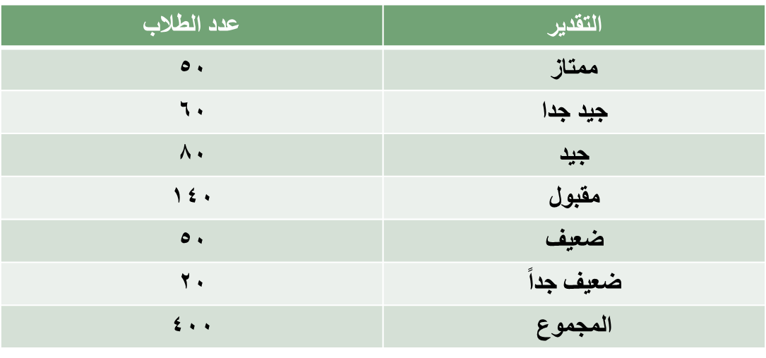
تنظيم وعرض البيانات:-
2. طريقة الأعمدة أو المستطيلات
3- طريقة الخطوط المستقيمة :-

4-طريقة الخط المنحني :-

عند إجراء أية دراسة إحصائية نبدأ بجمع المعلومات و تسمى البيانات الخام :-
- المجتمع الإحصائي :-
المجموعة الكلية لمفردات الدراسة سواء كانت أفراد أو أشياء .
2-العينة :-
مجموعة جزئية من مفردات المجتمع يتم اختيارها بحيث تكون ممثلة للمجتمع تمثيل صحيح
وصف البيانات:-
المقاييس الإحصائية الوصفية
- مقاييس النزعة المركزية.
- مقاييس التشتت.
- معاملات الالتواء.
- و غيرها.....
2-مقاييس النزعة المركزية
القيم التي تقترب منها أو تتركز حولها أو تتوزع بالقرب منها معظم البيانات
1- الوسط الحسابي .
2- الوسيط .
3- المنوال
أولاً : الوسط الحسابي ( المتوسط ) :-
أ- البيانات غير المبوبة :-
إذا كانت $x_{1},x_{2},….x_{N}$تمثل بيانات عينة من المجتمع
الوسط الحسابي يعطى بالعلاقة:
$$\overline{x}=\frac{\sum{x}}{N}=\frac{x_{1}+x_{2}+….x_{N}}{N}$$
الوسط الحسابي = $\frac{القيممجموع}{عددها}$
أولاً : الوسط الحسابي ( المتوسط ) :-
مثال :-
البيانات التالية تمثل درجات أحد الطلاب في الفصل الدراسي الاول:-
8 , 5 , 7 , 6 , 10 , 5 , 7 , 11
المطلوب : حساب الوسط الحسابي لدرجات الطالب ؟
$$\overline{x}=\frac{\sum{x}}{N}=\frac{x_{1}+x_{2}+….x_{N}}{N}$$
= $\frac{8+5+7+6+10+5+7+11}{8}$ = 6.25 درجة
ب – البيانات المبوبة :-
تأخذ البيانات المبوبة في العادة الشكل التالي :-
المتوسط =
$$\overline{X}=\frac{{∑x}_{i}f_{i}}{∑f_{i}}$$
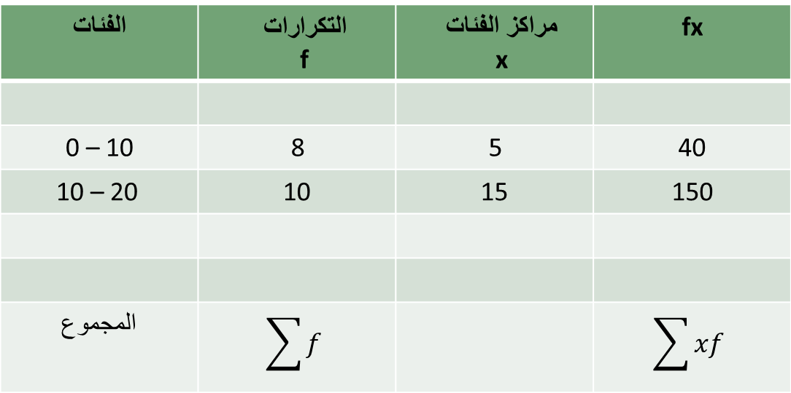
أولاً : الوسط الحسابي ( المتوسط ) :-
مثال :-
الجدول التالي يوضح توزيع درجات مجموعة من الطلاب في مقرر المحاسبة المالية :-
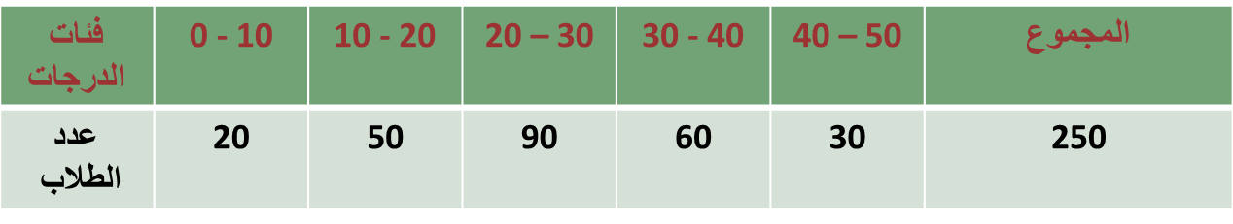
المطلوب : حساب الوسط الحسابي لدرجات الطلاب
- نوجد طول الفئة = الحد الأعلى للفئة الأولى – الحد الأدنى للفئة الأولى
طول الفئة= 10 – 0 = 10
- نوجد مركز الفئة الأولى
$$x_{1}=\frac{10+0}{2}=5$$
مراكز الفئات الاخرى يتم الوصول لها عن طريق إضافة طول الفئة 10 على مركز الفئة الاولى

أولاً : الوسط الحسابي ( المتوسط ) :-
الحل :-
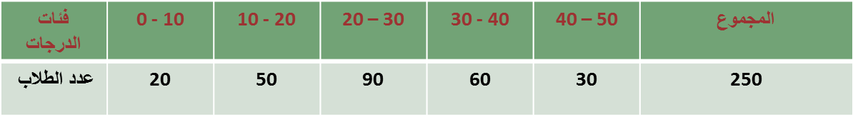
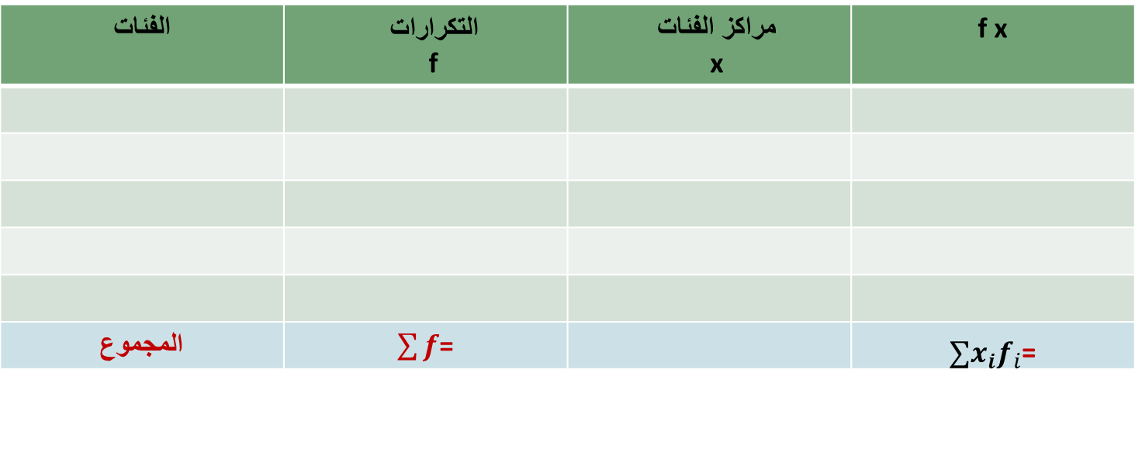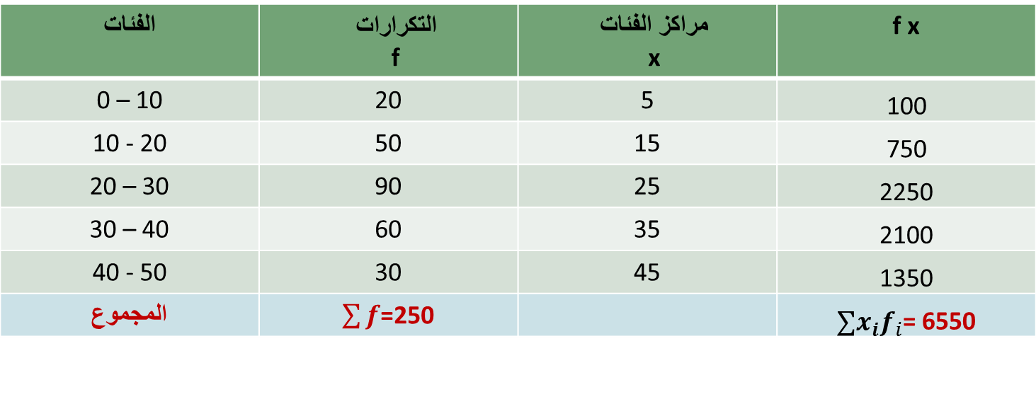
نحسب المتوسط
$$\overline{X}=\frac{{∑x}_{i}f_{i}}{∑f_{i}}=\frac{6550}{250}=26.2درجة$$
مثال :-
الجدول التالي يمثل الأجر الأسبوعي للعامل بالريال في مائتين محل بمنطقة الرياض:-
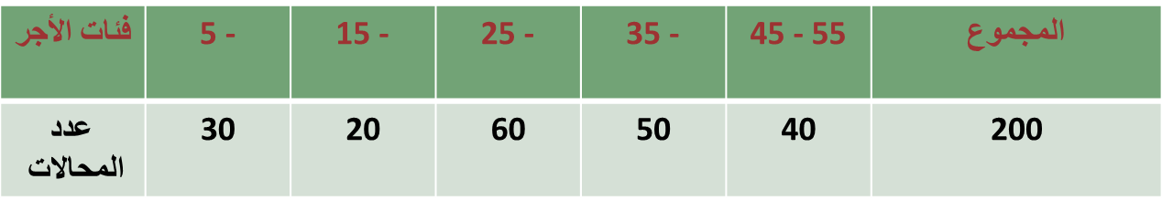
المطلوب : حساب متوسط الاجر الأسبوعي للعامل .
- نوجد طول الفئة = الحد الأعلى للفئة الأولى – الحد الأدنى للفئة الأولى
طول الفئة= 15 - 5= 10
- نوجد مركز الفئة الأولى
$$x_{1}=\frac{15+5}{2}=10$$
مراكز الفئات الاخرى يتم الوصول لها عن طريق إضافة طول الفئة 10 على مركز الفئة الاولى

الحل:-
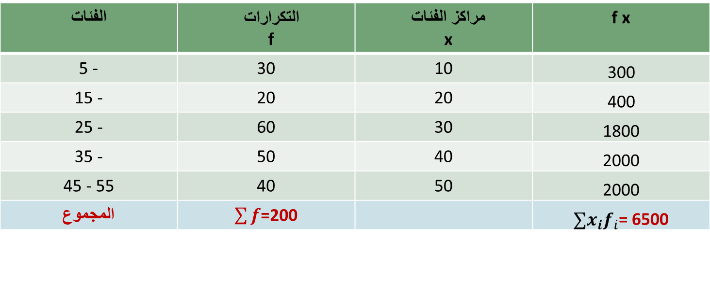
نحسب المتوسط
$$\overline{X}=\frac{{∑x}_{i}f_{i}}{∑f_{i}}=\frac{6500}{200}=32.5ريال$$

مزايا وعيوب الوسط الحسابي:-
- تدخل جميع القيم في حسابه.
- سهولة حسابه والتعامل معه جبرياً.
- يعتبر الأساس في معظم عمليات الإحصاء الاستدلالي.
- لا يحتاج في حسابه إلى ترتيب البيانات
العيوب
- لا يمكن إيجاده للبيانات الوصفية.
- يتأثر بالقيم الشاذة (المتطرفة).
- لا يمكن إيجاده بالرسم.
- الوسيط
هو القيمة العددية التي تقل عنها نصف البيانات (50%) ويزيد عنها النصف الآخر. ويعرف كذلك بأنه مقياس الموقع لأن قيمته تعتمد على موقعه في البيانات.
طريقة حسابه (في حالة البيانات غير المبوبة )

أ- الوسيط من البيانات غير المبوبة :-
إذا كانت $x_{1},x_{2},….x_{n}$ تمثل بيانات عينة من المجتمع
فإن الوسيط يحسب كالتالي:
- نرتب البيانات تصاعدياً أو تنازلياً.
- نوجد موقع الوسيط $\frac{n+1}{2}$ .
- إذا كان n عدد فردي فإن الناتج يكون عدد صحيح و بالتالي الوسيط هو $x_{\frac{n+1}{2}}$.
- إذا كان n عدد زوجي فإن الناتج يكون عدد غير صحيح و بالتالي الوسيط هو الوسط الحسابي للقيمتين اللتين يقع بينهما العنصر $x_{\frac{n+1}{2}}$ .
مثال :-
أوجد الوسيط من البيانات التالية :-
20,40,10,60,50,80
الحل
1- ترتيب البيانات تصاعدياً :
10 , 20 , 40 , 50 , 60
2- ترتيب الوسيط = $\frac{n+1}{2}$ = $\frac{5+1}{2}$ = 3
3- الوسيط هو القيمة الثالثة :- الوسيط = 40
مثال :-
أوجد الوسيط من البيانات التالية :-
20,40,10,60,50,80

الحل
1- ترتيب البيانات تصاعدياً :
10 , 20 , 40 , 50 , 60 , 80
2- ترتيب الوسيط = $\frac{n+1}{2}$ = $\frac{6+1}{2}$ = 3.5
3- ترتيب الوسيط هو رقم كسري إذاً الوسيط هو متوسط القيمتين التي موقعهما 3 و 4
الوسيط = $\frac{40+50}{2}$ = 45

ب- الوسيط من البيانات المبوبة :-
1- تكوين الجدول التكراري المتجمع الصاعد .
2- ترتيب الوسيط = $\frac{التكراراتمجموع}{2}$ = $\frac{\sum{f}}{2}$
3- الوسيط =
الحد الادنى للفئة الوسيطية + $\frac{السابقالترتيب−الوسيطترتيب}{السابقالترتيب−اللاحقالترتيب}$ × طول الفئة الوسيطية
الوسيط من الرسم :-
1- الجدول التكراري المتجمع الصاعد :-
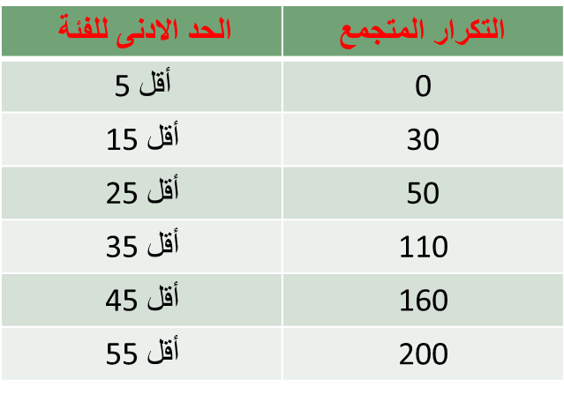

- الربيع الأدنى و الربيع الأعلى :-
الربيع الأدنى و الربيع الأعلى من البيانات المبوبة :-
الربيع الادنى : هو القيمة العددية التي تقل عنها ربع البيانات (25%) ويزيد عنها (75%).
2- الربيع الاعلى : هو القيمة العددية التي تقل عنها ثلاث أربع البيانات (75%) ويزيد عنها (25%)

1- الجدول التكراري المتجمع الصاعد :-
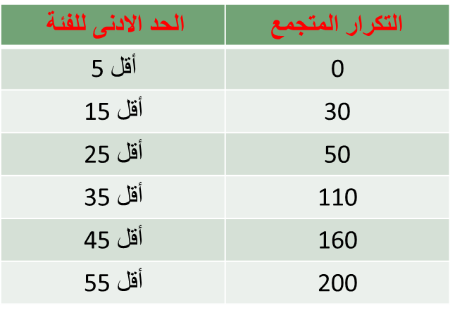

- المنوال :-
القيمة التي تكررت أكثر من غيرها أي القيمة الأكثر شيوعاً أو تكراراً.
أولاً : البيانات غير المبوبة :-
مثال :-
الدرجات التالية تمثل نتائج مجموعة من الطلاب في مقرر المحاسبة أوجد المنوال لهذه الدرجات ؟
10 , 12 , 14 , 10 , 12 , 15 , 10
المنوال هو 10 و هو القيمة الأكثر تكراراً
ثانياً المنوال من البيانات المبوبة :-
1- جدول تكراري بسيط (بدون فئات ) :-
المنوال هي القيمة التي تقابل أكبر تكرار
مثال :-
الجدول التالي يوضح أجور مجموعة من الموظفين خلال العام الماضي المطلوب حساب قيمة منوال الاجر ؟
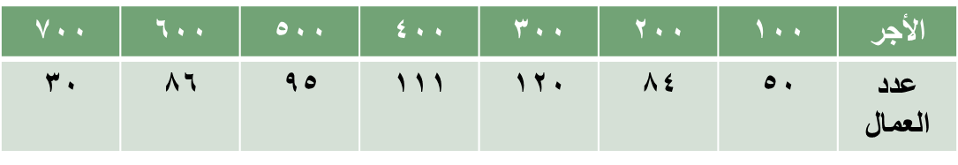
الحل
المنوال = 300 ريال و هي القيمة التي تقابل أكبر تكرار و هو 120 موظف
المنوال من الرسم :-
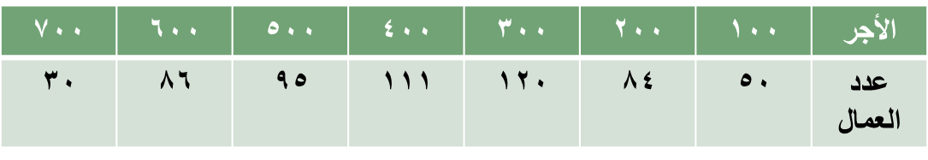

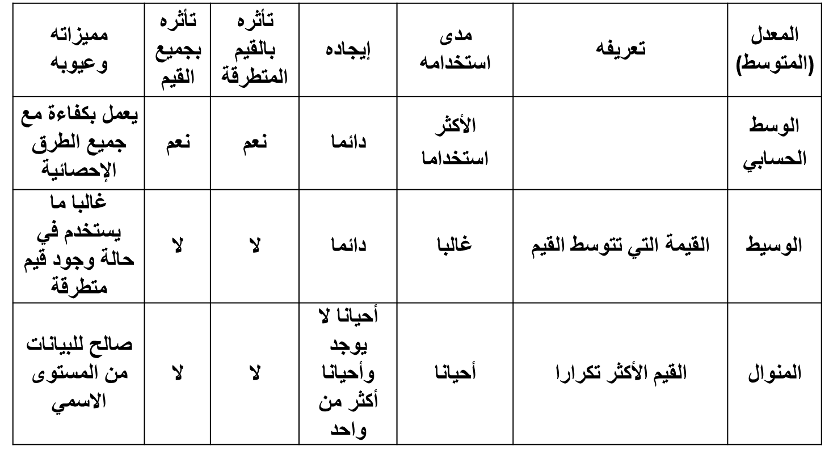

المحاضرة (9)
تابع جمع البيانات و ترميزها وعرضها
ثالثاً :- مقاييس التشتت :-
إن درجة التباعد أو التقارب بين البيانات تسمى تشتتاً , و تستخدم مقاييس التشتت في المقارنة بين مجموعات البيانات من حيث تشتتها.
كلما قل تشتت البيانات و كلما اقتربت من متوسطها كلما كانت أقرب للتجانس .

1 – المدى :-
أولاً : البيانات غير المبوبة :-
هو الفرق بين أكبر مفردة و أقل مفردة .
مثال :-
البيانات التالية تمثل أسعار مجموعة من تذاكر الطيران من الرياض إلى القاهرة و المطلوب حساب قيمة المدى لأسعار هذه التذاكر :-
1100 , 500 , 675 , 1300 , 968 , 1150
الحل
المدى = 1300 – 500 = 800ريال
مثال :-
البيانات التالية توضح درجات مقياس الذكاء لمجموعتين من الطلاب و المطلوب المقارنة بين المجموعتين :-
المجموعة الاولى } 100,110,50,90,130,200,160 {
المجموعة الثانية } 150,160,120,100,170,165,155 {
الحــــل
المدى للمجموعة الاولى = 200 - 50 = 150 درجة
المدى للمجموعة الثانية = 170 – 100 = 70 درجة
إذاً تشتت المجموعة الأولى أكبر من المجموعة الثانية
ثانياً : المدى من البيانات المبوبة :-
المدى = الحد الأعلى للفئة الاخير – الحد الادنى للفئة الاولى

مثال :-
الجداول التالية توضح توزيع درجات مجموعة من الطلاب في مقررين دراسيين المحاسبة و الاحصاء و المطلوب بيان أي من المقررين أكثر تشتتاً ؟
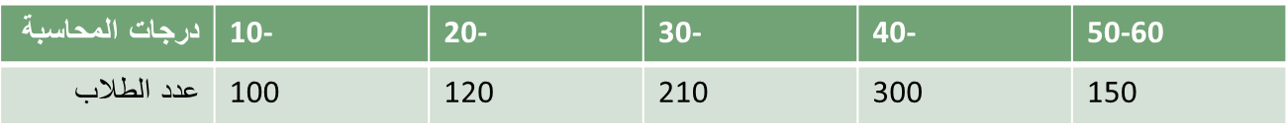
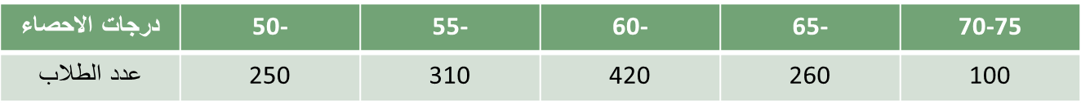
1- المدى لدرجات المحاسبة = 60 - 10 = 50 درجة .
2- المدى لدرجات الاحصاء =75 - 50 = 25 درجة .
إذا درجات المحاسبة أكثر تشتتاً من درجات الاحصاء
2- التباين و الانحراف المعياري :-
1 – التباين :-
التباين هو متوسط مربعات انحرافات القيم عن وسطها الحسابي و يرمز له بالرمز $σ^{2}$.
2- الانحراف المعياري :-
الجذر التربيعي للتباين و يرمز للانحراف المعياري بالرمز $σ$.
أولاً التباين و الانحراف المعياري من البيانات غير المبوبة :-
إذا كانت $X_{1},X_{2},………..,X_{n}$ تمثل n من بيانات المجتمع و لها المتوسط الحسابي $μ$ فإن التباين و الانحراف المعياري يحسبان بالعلاقة:
$σ^{2}=\frac{\sum{x^{2}}}{n}$ - ${\left(\frac{\sum{x}}{n}\right)}^{2}$
$$σ=\sqrt{σ^{2}}$$

مثال :-
البيانات التالية توضح أجور اليومية مجموعة من العمال بالريال و المطلوب حساب قيمة التباين و الانحراف المعياري لأجور هؤلاء العمال :-
25 , 30 , 60 , 15 ,50 ,35
الحل :-
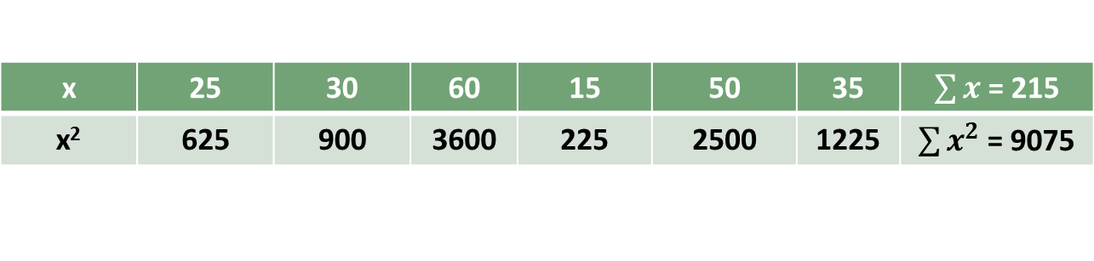
$σ^{2}=\frac{\sum{x^{2}}}{n}−{\left(\frac{\sum{x}}{n}\right)}^{2}$= $\frac{9075}{6}$ - ${\left(\frac{215}{6}\right)}^{2}$ = 228.47 ريال
$σ=\sqrt{σ^{2}}$ = $\sqrt{228.47}$ = 15. 1153 ريال
مثال :-
البيانات التالية توضح درجات مجموعة من الطالب في مقرري الاحصاء و بحوث العمليات و المطلوب تقرير أي من درجات المقررين تعتبر أكثر تشتتاً :-
درجات الاحصاء } 13 , 18, 40 , 20 ,45 {
درجات بحوث العمليات } {35 , 40 , 28 ,30 ,48
الحل:-
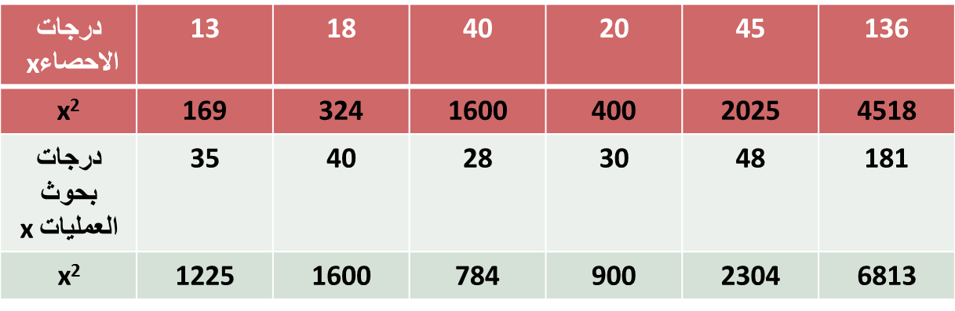
أي أن درجات الطلاب في مقرر الاحصاء أكثر تشتتاً من درجات بحوث العمليات

$σ^{2}=\frac{\sum{x^{2}}}{n}−{\left(\frac{\sum{x}}{n}\right)}^{2}$= $\frac{4518}{5}$ - ${\left(\frac{136}{5}\right)}^{2}$ = 163.76 ريال
$σ=\sqrt{σ^{2}}$ = $\sqrt{163.76}$ = 12.797 درجة
$σ^{2}=\frac{\sum{x^{2}}}{n}−{\left(\frac{\sum{x}}{n}\right)}^{2}$= $\frac{6813}{5}$ - ${\left(\frac{181}{5}\right)}^{2}$ = 52.16 ريال
$σ=\sqrt{σ^{2}}$ = $\sqrt{52.16}$ = 7.222درجة

ثانياً : التباين و الانحراف المعياري من البيانات المبوبة :-
إذا كانت بيانات الظاهرة ، مبوبة في جدول توزيع تكراري ، فإن الانحراف المعياري يحسب بتطبيق المعادلة التالية :-
$σ^{2}=\frac{\sum{{fx}^{2}}}{\sum{f}}$ - ${\left(\frac{\sum{fx}}{\sum{f}}\right)}^{2}$
$$σ=\sqrt{σ^{2}}$$
مثال :-
الجدول التالي يتضمن فئات الانفاق الشهري للأسرة و المطلوب حساب الانحراف المعياري و التباين :-
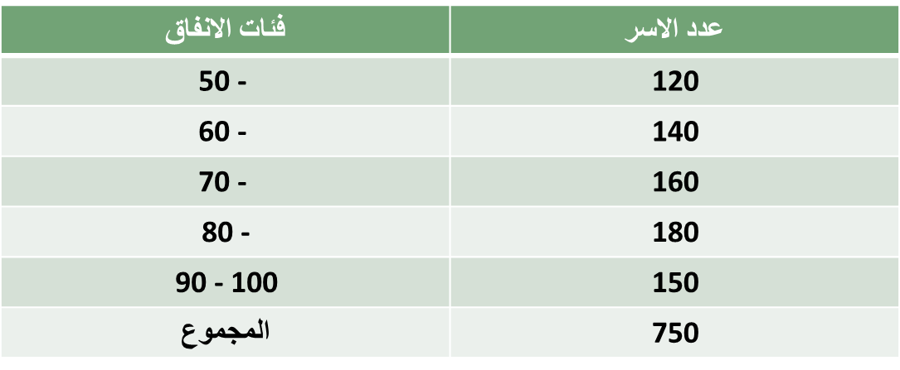
الحل :-
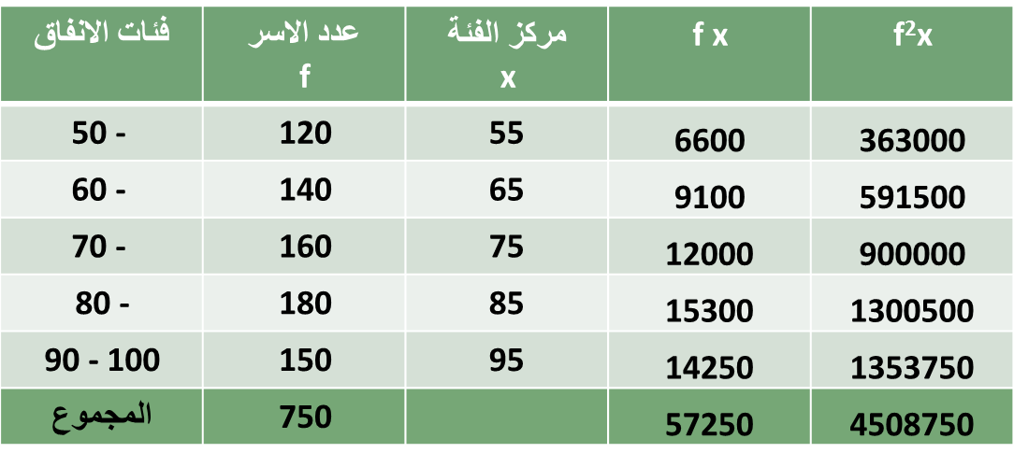

مثال :-
الجدول التالي يتضمن فئات الاجر الشهري لمجموعة من العاملين و المطلوب حساب الانحراف المعياري والتباين :-
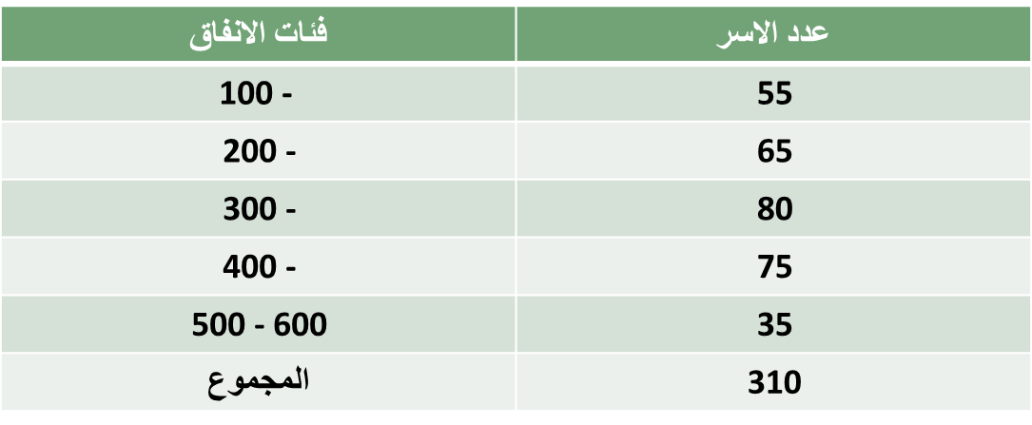
الحل :-
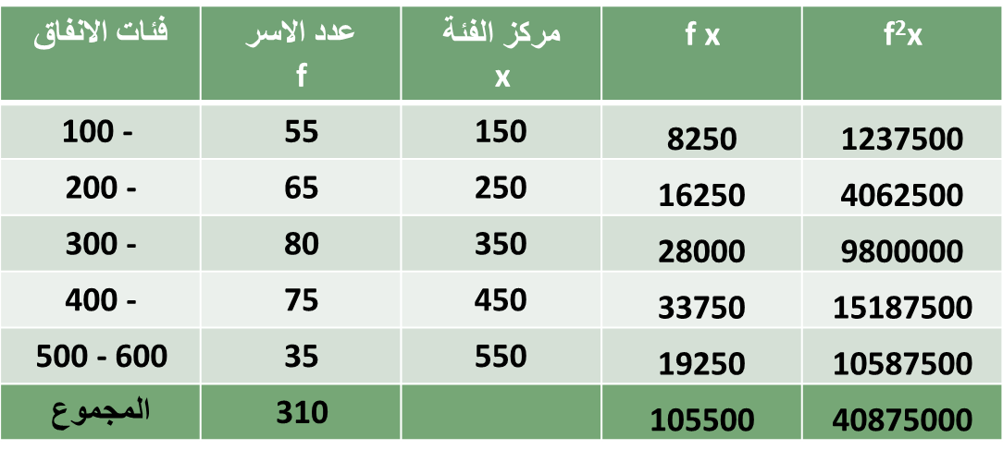
$σ^{2}=\frac{\sum{{fx}^{2}}}{\sum{f}}$ - ${\left(\frac{\sum{fx}}{\sum{f}}\right)}^{2}$ = $\frac{40875000}{310}$ - ${\left(\frac{105500}{310}\right)}^{2}$ = 16035.38 ريال
$σ=\sqrt{σ^{2}}$ = 126.6309 ريال
3- معامل الاختلاف المعياري :-
هو معامل نسبي يستخدم للمقارنة بين تشتت ظاهرتين أو أكثر مختلفتين في وحدة القياس أو في القيمة المتوسطة لهما. والظاهرة التي معامل اختلافها أكبر تكون أكثر تشتتاً من الأخرى. ويرمز له بالرمز x))c.v. .
C.V = $\frac{σ}{\overline{X}}$ × 100
مثال :-
في دراسة لمستوى أداء طلاب التعليم عن بعد في مقررين وهما مقرر المحاسبة و الاحصاء تم تجميع البيانات التالية :-
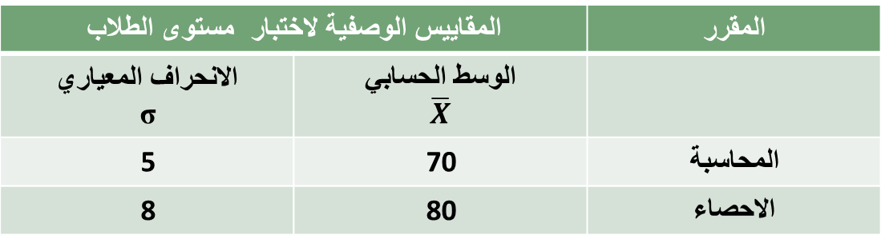
المطلوب : أي من المقررين أكثر تشتتاً ؟
الحل :
C.V = $\frac{σ}{\overline{X}}$ × 100
C.V 1= $\frac{5}{70}$ × 100 = 7.143%
C.V 2= $\frac{8}{80}$ × 100 = 10%
بما أن معامل الاختلاف لدرجات الطلاب في مقرر الاحصاء أكبر من معامل الاختلاف بالنسبة لدرجات الطلاب في مقرر المحاسبة فيمكن القول أن التشتت النسبي لدرجات الاحصاء أكبر من المحاسبة أي أن درجات المحاسبة أكثر تجانساً من درجات الاحصاء .

- معامل الالتواء :-
هو درجة بُعد المنحنى التكراري عن التماثل. ويقصد بالتماثل أنه إذا أسقطنا عموداً من قمة المنحنى التكراري وقسمه إلى قسمين منطبقين يكـون التوزيع متماثلاً. والعكس فيكون التوزيع غير متماثل أي ملتو إما إلى جهة اليمين أو إلى جهة اليسار.
معامل الالتواء = صفر يعنى أن المنحنى الاعتدالي متماثل أي إذا قسمنا هذا المنحنى قسمين فإنهما يكونا متماثلان تماما، ويسمى لذلك توزيع اعتدالي. أما إذا انحرف المنحنى نحو القيم الكبيرة (جهة اليمين) فيوصف بأنه موجب الالتواء، وإذا انحرف نحو القيم الصغيرة (جهة اليسار) فيوصف بأنه سالب الالتواء.
يمكن الاستفادة من هذا التعريف في ناحيتين:
- معرفة نوع الالتواء موجب أو سالب على حسب الإشارة.
- المقارنة بين توزيعين تكرارين . المجموعة التي لها معامل التواء أكبر يكون توزيعها ملتوياً أكثر.

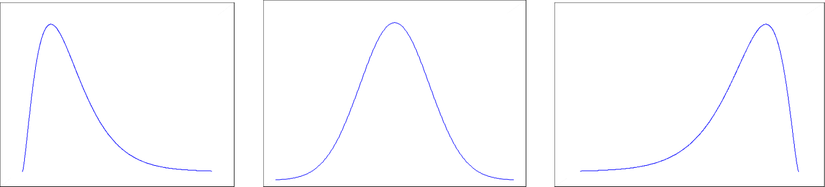
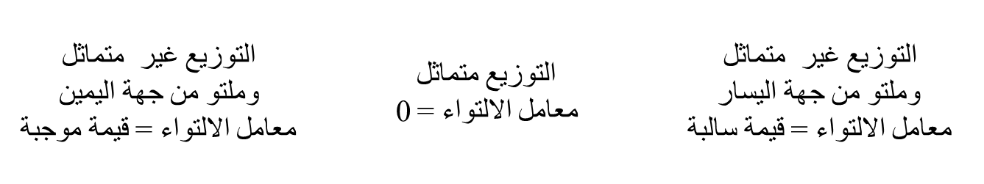
- معامل الالتواء المعياري :-
الناتج :-
1- صفر أو يقترب من الصفر إذا فالتوزيع معتدل أو متماثل أو طبيعي .
2- موجب إذا التوزيع ملتوي جهة اليمين .
3- سالب إذا التوزيع ملتوي جهة اليسار .
مثال :-
إذا كان متوسط درجات الطلاب في مقرر الاحصاء 85 درجة و ذلك بانحراف معياري قدره 10 درجات فإذا علمت أن قيمة وسيط الدرجات لهذا المقرر هو 80 درجة المطلوب حساب معامل الالتواء المعياري لدرجات الطلاب في هذا المقرر ؟
الحل
معامل الالتواء المعياري = $\frac{\left(الوسيط−الحسابيالوسط\right)3}{المعياريالانحراف}$
عامل الالتواء المعياري = $\frac{3×\left(85−80\right)}{10}$ = 1.5
حيث أن الناتج قيمة موجبة إذا فهذا التوزيع ملتوي جهة اليمين .

مثال :-
البيانات التالية توضح مجموعة من المقاييس الاحصائية للأجور الشهرية لعينتين من العاملين أحدهما في قطاع التعليم و الاخرى في القطاع الصناعي :-
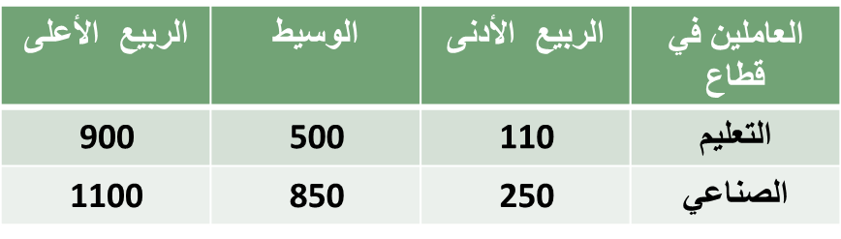
المطلوب :-
باستخدام معامل الالتواء الربيعي قارن بين نوع كل من التوزيعين .
1- معامل الالتواء الربيعي للعاملين في قطاع التعليم =
معامل الالتواء = $\frac{\left(900−500\right)−\left(500−110\right)}{\left(900−110\right)}$ = 0.01
يتضح من النتائج السابقة أن قيمة معامل الالتواء تقترب من الصفر و لذلك فيمكن اعتبار أن هذا التوزيع متماثل .
2- معامل الالتواء الربيعي للعاملين في القطاع الصناعي =
معامل الالتواء = $\frac{\left(1100−850\right)−\left(850−250\right)}{\left(1100−250\right)}$ = -0.41176
يعتبر التوزيع السابق توزيع ملتوي جهة اليسار.

